УТВЕРЖДЕНО
Протокол № 14 от 16.10.2017 года
Заседанием членов Совета
РОО «ФРС ХМАО-Югры»

П О Л О Ж Е Н И Е

о проведении Чемпионата ХМАО-Югры по рыболовному спорту
в дисциплине «Ловля на мормышку со льда»

- Введение.

  - Чемпионат ХМАО-Югры по рыболовному спорту в дисциплине «Ловля на мормышку со льда» (далее соревнование) проводится в соответствии с Единым календарным планом Окружных, межрегиональных, всероссийских и международных физкультурных мероприятий, и спортивных мероприятий Ханты мансийского автономного округа – Югры на 2017 год утвержденным Департаментом физкультуры и спорта ХМАО-Югры.

- Цели и задачи.

  - Пропаганда активного и здорового образа жизни.
  - Популяризация и развитие рыболовного спорта в ХМАО-Югре, пропаганда современных принципов спортивного рыболовства;
  - Выявление сильнейших спортсменов по спортивной ловле на мормышку со льда;
  - Повышение мастерства спортсменов, обмен опытом спортивной и тренерской работы в рыболовно-спортивных обществах и клубах России.

- Руководство соревнованиями.

  - Общее руководство и проведение соревнований, обеспечение безопасности участников соревнованиями осуществляет РОО «ФРС ХМАО-Югры».
  - Подготовку соревнований осуществляет Оргкомитет в составе:
- председатель оргкомитета: Садовой Александр Николаевич, тел: 89044724110;
- члены оргкомитета: Пухир Андрей Леонтьевич, тел: 89227847411;
Энгель Олег Алексеевич, тел: 89226540779

- Требования к участникам соревнований.

  - Соревнования в командно-личном зачете, по три человека в команде.
  - К участию в соревнованиях допускаются спортсмены и рыболовы-любители рыболовно-спортивных обществ, клубов и организаций ХМАО-Югры.
  - По решению РОО «ФРС ХМАО-Югры» к участию в соревнованиях могут быть допущены спортсмены рыболовно-спортивных обществ, клубов и организаций других регионов России, а также рыболовы – любители.
  - Всем участникам соревнований необходимо иметь при себе: документ, удостоверяющий личность (паспорт) или свидетельство о рождении, страховой полис обязательного медицинского страхования; оригинал договора о страховании несчастных случаев, жизни и здоровья (страховка должна быть спортивная, т.е. повышенного риска), спортивную разрядную книжку (для подтверждения спортивного разряда спортсменам, имеющим спортивные разряды). Каждый участник должен иметь справку о состоянии здоровья, которая является основанием для допуска к спортивным соревнованиям.
  - Участники и спортсмены обязаны участвовать в церемонии открытия и закрытия соревнования. В мандатную комиссию соревнований при регистрации подаются заявки, оформленные по форме, в соответствии с действующими правилами вида спорта «Рыболовный спорт», утвержденными Министерством спорта, туризма и молодежной политики Российской Федерации от 20.03.2014 года (см. приложение 1).
  - Соревнования проводятся для возрастной группы «мужчины». Допускаются спортсмены, достигшие 18 -летнего возраста. Участники младшей возрастной категории допускаются только в присутствии родителей или с лицами, заменяющими их, при наличии нотариальной доверенности которое предъявляется в мандатную комиссию при регистрации.
  - Употребление алкоголя в период проведения соревнований и курение в зоне во время тура запрещено.
  - Лица в нетрезвом виде к участию в соревнованиях не допускаются.
  - Участники в нетрезвом виде во время проведения соревнований дисквалифицируются, регистрационный взнос не возвращается.

- Дата, время и место проведения соревнований.

  - Соревнования проводятся 25 и 26 ноября 2017 года на озере Клюквенное, в два дня по одному туру в день продолжительностью 3 часов каждый.
  - Официальная тренировка проводится накануне 24 ноября 2017 года.
  - 25 ноября 2017 года суббота
09:30 – Начало регистрации
10:00 – Жеребьевка 1 тура
11:00 – Торжественное открытие соревнований
11:30 – Старт
14:30 – Финиш 1 тура
13:30 – Взвешивание уловов и подведение итогов 1 тура
26 ноября 2017 года воскресение
09:00 – Жеребьевка 2 тура
10:00 – Старт 2 тура
13:00 – Финиш.
13:30 – Взвешивание уловов и подведение итогов.
14:00 – Награждение победителей, торжественное закрытие соревнования.
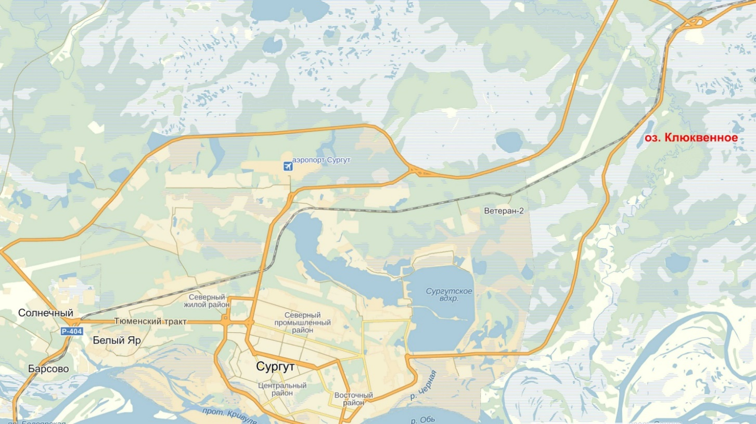
  - Для обозначения лунок спортсмен должен иметь при себе два маркированных флажка с указанием команды или фамилии и инициалы спортсмена. Размеры флажка: полотнище 10 см Х 10 см, длина древка не менее 20 см.

  - Место проведения: Озеро Клюквенное.
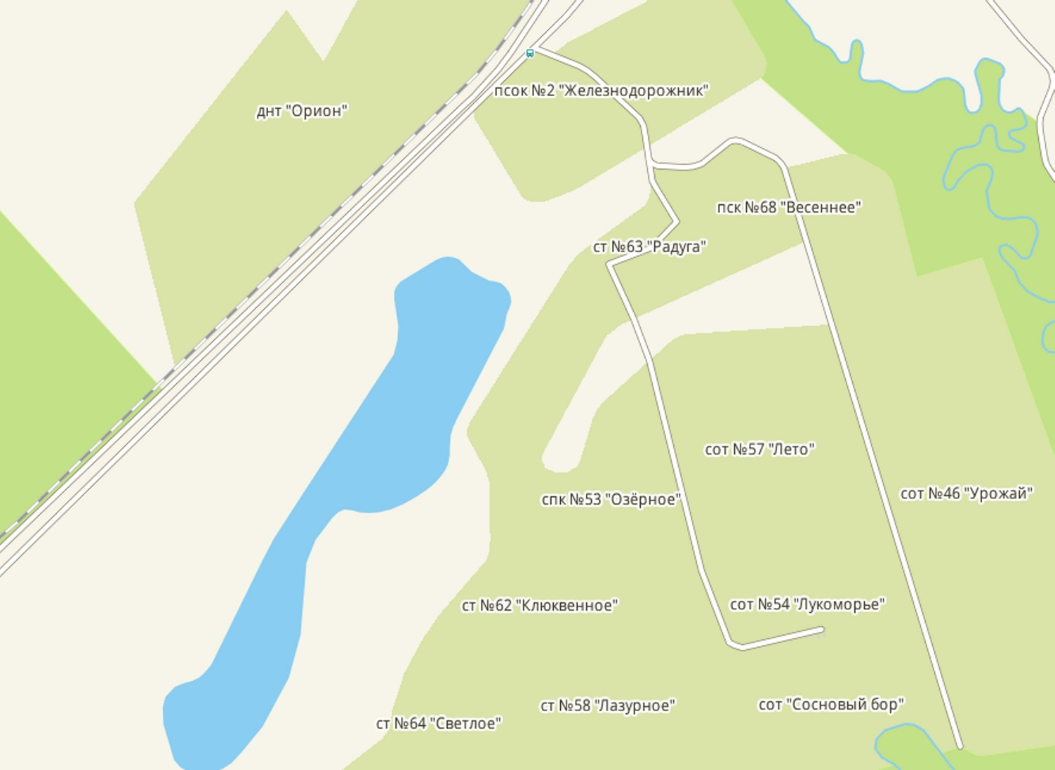
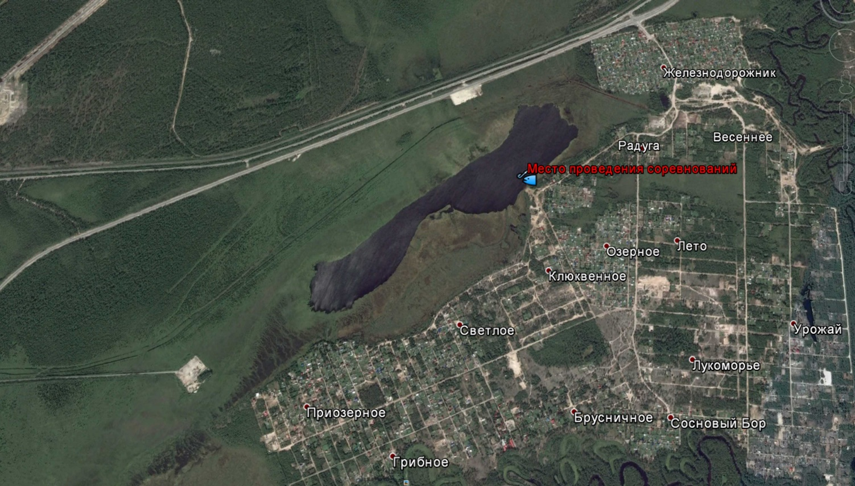
Широта: 61°21'37.00"С Долгота: 73°44'26.00"В
Место проведения соревнований
из Нижневартовска
из города

  - Регламент может быть скорректирован или изменен по ходу проведения соревнований Судейской коллегией, в связи с непредвиденными, форс-мажорными обстоятельствами, включая погодные условия.

- Правила проведения соревнований.

  - Соревнование проводится в соответствии с Правилами вида спорта “Рыболовный спорт”, утверждёнными Приказом № 140 от 20 марта 2014 года Минспорта России. С Правилами соревнований можно ознакомиться: http://www.frsugra.ru/#!normativns/c1oqz
  - Соревнования проводятся в два дня по одному туру в день продолжительностью 3 часов каждый. При непредвиденных обстоятельствах, в случае, если сложившиеся обстоятельства не позволяют провести один из туров, соревнование считается состоявшимся по результатам одного полноценного тура (если продолжительность тура составила не менее половины времени отведённого положением на 1 тур соревнований).

Требования к снастям
  - На соревнованиях разрешается пользоваться удочкой, оснащённой одной мормышкой. Длина тела мормышки без крючка не более 15 мм, крючок одинарный впаянный. Цвет и форма мормышек могут быть произвольными. Применение дополнительных элементов оснастки на леске и крючке запрещается.
Во время тура соревнований спортсмену разрешается иметь при себе неограниченное количество запасных снастей и удочек, но ловить рыбу - только одной. Во время ловли разрешается у лунки, обозначенной флажком, положить удочку на лед, не оставляя при этом мормышку в воде.
Для извлечения из лунки пойманной рыбы разрешается использовать багорик.
  - На соревнованиях спортсмен может иметь несколько ледобуров, но во время тура соревнования в зоне у спортсмена может находиться только один. Запасные и неисправные ледобуры должны находиться в нейтральной полосе. Тренер с разрешения судьи имеет право заменить ледобур спортсмену в любое время.
  - Все ледобуры участников соревнований, у которых с ножей сняты чехлы, должны находиться на водоёме в вертикальном положении с забуренными в лёд ножами. Всем участникам соревнований (спортсменам, судьям, тренерам, представителям и другим) перемещаться во время соревнований по водоёму вне зон тренировки и соревнований со снятыми с ножей ледобуров чехлами запрещено. После сигнала «Финиш» спортсмены-участники соревнований должны закрыть ножи ледобуров чехлами. Пользоваться мотоледобурами запрещается.
Место соревнований
  - Участок разбивается на три зоны соревнований. В каждой зоне должно быть по одному спортсмену от каждой команды.
  - Для обозначения лунок спортсмен должен иметь при себе два маркированных флажка с указанием команды. Размеры флажка: полотнище 10 см Х 10 см, длина древка не менее 20 см. Флажки должны быть установлены таким образом, чтобы обеспечить их видимость другими спортсменами и судьями.
Процесс соревнования
  - В процессе тура соревнований подаётся четыре сигнала: первый - приготовиться; второй - старт; третий - до финиша осталось 5 минут; четвёртый - финиш.
По первому сигналу (“Приготовиться”) за 5 минут до старта спортсменам разрешается войти в свою зону, занять место, выбранное для сверления лунки, обозначить его флажком и снять чехол с ножей ледобура. При входе спортсменов в зону ножи ледобуров должны быть закрыты чехлом.
В зоне соревнований спортсмены располагаются друг от друга на расстоянии не менее 5 метров. Преимущество имеет спортсмен, первым прибывший на выбранное место и отметивший его флажком. Бросать флажок для занятия места не разрешается.
В спорном случае, при размещении флажков спортсменов ближе 5 метров друг от друга, вопрос решается судьей, в том числе и при помощи жребия.
Выбранное для сверления лунки место, во всех случаях, обозначается флажком, установленным на льду.
До сигнала «Старт» спортсмен обязан убедиться в наличии у него всего необходимого для участия в соревнованиях. После сигнала “Старт” спортсменам, находящимся в зоне, принимать извне насадку и прикормку, и иные предметы, кроме ледобура, не разрешается. Ледобур и предметы, необходимые для поддержания жизни, здоровья и безопасности спортсмена могут быть переданы ему с разрешения и в присутствии судьи.
  - После второго сигнала (“Старт”) спортсмены могут свободно передвигаться в своих зонах, занимать место и сверлить неограниченное количество лунок. Диаметр лунок не должен быть опасным для передвижения по льду. Сверлить лунку, прикармливать, а также ловить в ней рыбу можно только предварительно обозначив её флажком. Лунка, обозначенная флажком, считается занятой и является местом ловли спортсмена. Использовать второй флажок спортсмен имеет право только после окончания сверления первой лунки. Лунки (места ловли) каждого спортсмена должны находиться на расстоянии не менее 5 метров от лунок, занятых (обозначенных флажками) другими спортсменами. Расстояние между лунками (местами ловли) измеряется от центра лунок. Ловить рыбу разрешается не ближе 5 м от отмеченных флажками чужих лунок.
Одновременно разрешается иметь два места ловли, обозначив их флажками. Флажок в месте ловли должен находиться не далее, чем в 50 сантиметрах от занятой лунки и быть хорошо видимым судьям и другим спортсменам. Если две или более лунок расположены на расстоянии 1 метра и менее друг от друга, то флажок должен быть смещен к одной из них для однозначного фиксирования его принадлежности к конкретной лунке. Ловить рыбу в нейтральной полосе не разрешается.
У свободных лунок спортсмен не должен оставлять никаких предметов, за исключением ледобура и контейнера для переноски снастей и аксессуаров. Необходимые спортсмену иные принадлежности должны находиться в одном из его мест ловли. При ловле и передвижении в зоне спортсмен должен соблюдать тишину и не создавать помех другим спортсменам.
После сигнала “Старт” спортсменам, находящимся в зоне, принимать извне насадку и прикормку и иные предметы, кроме ледобура, не разрешается. Ледобур, предметы экипировки и медикаменты могут быть переданы с разрешения и в присутствии судьи.
  - В процессе ловли разрешается применять любые животные и растительные насадки, кроме живых, мёртвых и искусственных рыбок, их частей, живых и мертвых муравьев, муравьиных яиц и икры рыб. Применение искусственных насадок запрещено.
Спортсмену на один тур соревнований разрешается использовать 1.5 литра живой насадки и прикормки (в том числе не более 1 литра крупного или мелкого мотыля) и 1 литра прикормочной смеси растительного происхождения. Прикормочная смесь должна быть в приготовленном состоянии, может быть окрашена и пропитана пахучими веществами, но не должна содержать компонентов, запрещённых для насадки, а также наркотических и одурманивающих рыбу средств. Прикормка применяется без использования стационарных кормушек и упаковочных средств.
  - Спортсменам не разрешается покидать последнее место ловли, зону и подходить друг к другу до окончания взвешивания или сбора улова у всех спортсменов в зоне. Если сигнал застал спортсмена во время перемещения к новому месту ловли – спортсмен останавливается там, где его застал сигнал. Спортсмен может возвратиться к своему, обозначенному флажком, месту только по разрешению судьи.
На соревнованиях, проводимых в два дня, по окончании 1-го тура (сдачи рыбы на взвешивание судьям всеми спортсменами зоны), спортсмены в течение 1 часа по разрешению старшего судьи обязаны покинуть водоём.
  - В случае, если плохие погодные условия проводить соревнования не позволяют, главный судья обязан тур приостановить или отменить. Отмененные туры в зачет не идут и не переносятся.
Если условия погоды позволяют после перерыва, в рамках распорядка турнира, продолжить соревнования, они могут быть возобновлены. При этом сначала подаётся сигнал, обязывающий спортсменов занять свои места. Второй сигнал, данный через 5 минут, разрешает спортсменам продолжить ловлю.

- Подведение итогов и определение победителей.

  - За каждый грамм пойманной рыбы спортсмену начисляется 1 балл. По количеству баллов определяются места в зоне.
  - Победитель соревнования в личном зачете определяется по наименьшей сумме мест за 2 тура. При равенстве суммы мест за 2 тура, преимущество получает спортсмен, набравший большее количество баллов по итогам двух туров.
  - Победителем в туре признаётся спортсмен, имеющий наибольший вес улова (наибольшее количество баллов) и он занимает первое место в зоне. Остальные места распределяются в соответствии с количеством набранных баллов.
  - Победителем соревнований в командном зачёте признаётся команда, имеющая наименьшую сумму мест (очков), набранных спортсменами (тройками) этой команды в обоих турах соревнований. Последующее распределение мест между командами в командном зачёте осуществляется исходя из суммарного количества мест (очков) спортсменов (троек) каждой команды. Команда, имеющая меньшее суммарное количество мест (очков), занимает более высокое место.
  - В случае равенства суммарного количества мест (очков) у двух и более команд преимущество при определении более высокого места отдаётся команде, имеющей наибольший вес уловов, пойманных спортсменами (тройками) этой команды за оба тура (спортсмены которой набрали наибольшее суммарное количество баллов).
  - В случае равенства суммарного веса уловов (количества баллов) за два тура у двух или более команд, преимущество при определении более высокого места отдаётся команде, спортсмены (тройки) которой имеют наибольший вес уловов (набрали наибольшее суммарное количество баллов) во втором туре соревнований. В случае равенства у двух или более команд и этих показателей, наивысшее место присуждается команде, спортсмен (тройка) которой имеет наибольший вес улова в любом туре соревнований.

- Обеспечение безопасности участников соревнований и зрителей.

  - Спортивные мероприятия проводятся на водоёмах, отвечающих требованиям соответствующих нормативно-правовых актов, действующих на территории Российской Федерации и ХМАО-Югры, направленных на обеспечение общественного порядка и безопасности участников и зрителей.

- Награждение.
  - Победитель награждается медалью, кубком и дипломом. Участники, занявшие 2-е и 3-е место, награждаются медалями и дипломами. Участник, поймавший самую крупную (по массе) рыбу награждается памятным призом и дипломом.
  - Команда победитель награждается медалями, кубком и дипломом. Команды участники, занявшие 2-е и 3-е место, награждаются медалями и дипломами.
  - Участник, поймавший самую крупную (по массе) рыбу награждается памятным призом и дипломом.
  - Возможно учреждение дополнительных призов от спонсоров.

- Условия финансирования.

  - Дополнительное финансирование соревнований осуществляется на долевой основе.
  - Оплата питания судей, награждение победителей медалями и грамотами за счёт взносов.
  - Расходы, связанные с участием спортсменов в соревнованиях (проезд до места соревнований, проживание, питание, прикормка, и т.д.), несут командирующие их организации (клубы) или они осуществляются непосредственно самими участниками соревнований.
  - Для возмещения затрат на проведение соревнований принимаются взносы в размере 1000 (Тысяча) рублей с одного участника в личном зачете, 3000 (Три тысячи) рублей с команды.
  - Участнику, снявшемуся с соревнования до его окончания или дисквалифицированному решением Главной судейской коллегии за нарушение Порядка и Правил проведения соревнований, стартовый взнос не возвращается.

- Заявки на участие.

  - Заявку на участие в соревнованиях можно подать до 18-00 часов 23 ноября 2017 года любым удобным способом:
- заполнить на официальном сайте www.frsugra.ru
- отправить на электронную почту info@frsugra.ru

В заявке указывается ФИО, контакты (тел., e-mail), адрес проживания, дата рождения, статус или спортивный разряд (если имеется), дополнительная информация о себе (то, что вы считаете нужным добавить).

- Прочие условия.
  - Участник обязан знать и соблюдать Правила любительского и спортивного рыболовства и правила соревнований. За нарушение правил соревнований спортсмен несёт ответственность в виде замечаний, предупреждений или снятия с соревнования.
  - Участники и зрители несут персональную ответственность за соблюдение техники безопасности и сохранность личных вещей во время проведения соревнований.
  - Соревнования могут быть перенесены по погодным (форс-мажорным) условиям, о чем организаторы обязаны сообщить не менее чем за час до начала соревнований.
  - Протесты на настоящий Регламент соревнования не принимаются и не рассматриваются.
  - О любых изменениях в настоящем регламенте организаторы обязаны сообщить до начала соревнований.
Приложение №1 к Положению о проведении Чемпионата ХМАО-Югры по ловле на мормышку со льда.

Заявка

На участие спортсмена ___________________________ города _________________ в чемпионате ХМАО-Югры по ловле на мормышку со льда
№ п/п; Фамилия, Имя, Отчество; Год рождения; Статус Спортивный разряд; Виза врача

Председатель _______________________________ _______________________ (_______________)
м.п. наименование организации подпись ф.и.о.

или

Президент клуба ____________________________ _______________________ (_______________)
м.п. наименование подпись ф.и.о.

или, если спортсмен никем не направлен

Спортсмен __________________________ _______________________ (_______________)
подпись ф.и.о

